Českomoravská myslivecká jednota,z.s.
Okresní myslivecký spolek Ústí nad Orlicí

pořádá
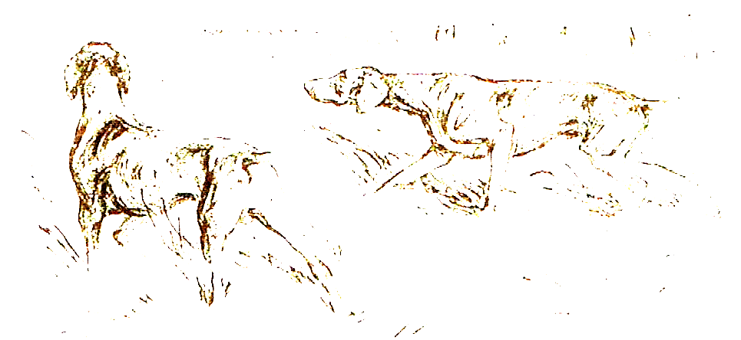
Jarní zkoušky vloh 4.5.2025

Pořadatel : Okresní myslivecký spolek Ústí nad Orlicí
Myslivecký spolek Libchavy
Organizační výbor :

Odpovědná osoba : Pavel Chalupa
Vrchní rozhodčí : Deleguje OMS Ústí nad Orlicí
Ředitel zkoušek : Beneš Stanislav

Rozhodčí : Deleguje OMS Ústí nad Orlicí

Program zkoušek vloh

NEDĚLE 4. května

07³⁰ sraz všech účastníků v myslivecké chatě MS Dolní Libchavy (příjezd bude označen z hlavní silnice č. E14 Ústí nad Orlicí - Vamberk)
08⁰⁰ prezence vůdců a psů, porada rozhodčích, veterinární prohlídka, rozlosování pořadí psů
08³⁰ zahájení zkoušek
16⁰⁰ vyhodnocení zkoušek, přátelské posezení

Všeobecná ustanovení a pokyny pro účastníky

Zkoušky vloh pořádá OMS ČMMJ Ústí nad Orlicí ve spolupráci s MS Dolní Libchavy z pověření č.j. 56816/2019 Ministerstva zemědělství č.1/20. Vůdce psa se dostaví myslivecky oděn, s potvrzením o pojištění k výkonu práva myslivosti, zbrojním průkazem a s loveckou výzbrojí. Není-li držitelem loveckého lístku a zbrojního průkazu bude mu přidělen náhradní střelec.

Psi musí být vybaveni rodokmenem a očkovacím průkazem, obsahující záznam o očkování proti vzteklině, psince a parvoviroze. Pes musí být v imunitě.

Zkoušky se konají dle Řádu ochrany zvířat při zkouškách lovecké upotřebitelnosti nebo svodu loveckých psů, schválen dne 23.2.2006 pod č.j. 37243/2005-11020.

Zkouší se dle zkušebního řádu vydaného ČMMJ pro zkoušky loveckých plemen psů s platností od 1.1.2020

Poplatek pro přihlášené psy na zkoušky vloh:
- 1 400,- Kč pro nečleny ČMMJ
- 700,- Kč pro členy ČMMJ

Poplatek musí být uhrazen do 28.04.2025 na jednatelství OMS ČMMJ Ústí nad Orlicí v hotovosti (úřední doba pondělí a středa, 09⁰⁰-16⁰⁰ hodin) nebo bezhotovostní platbou (popř. složenkou) ve prospěch účtu OMS ČMMJ Ústí nad Orlicí č.ú.: 1320394349/0800.

V případě, že poplatek za zkoušky bude hrazen v den konání zkoušek, bude navýšen o 200,- Kč!

Pro všechny účastníky zkoušek bude zajištěno občerstvení v honitbě MS Dolní Libchavy

Předseda Kynologické komise Jednatel OMS ČMMJ Ústí nad Orlicí
OMS ČMMJ Ústí nad Orlicí Tomáš Pecháček
Pavel Chalupa

MAPA KONÁNÍ ZKOUŠEK
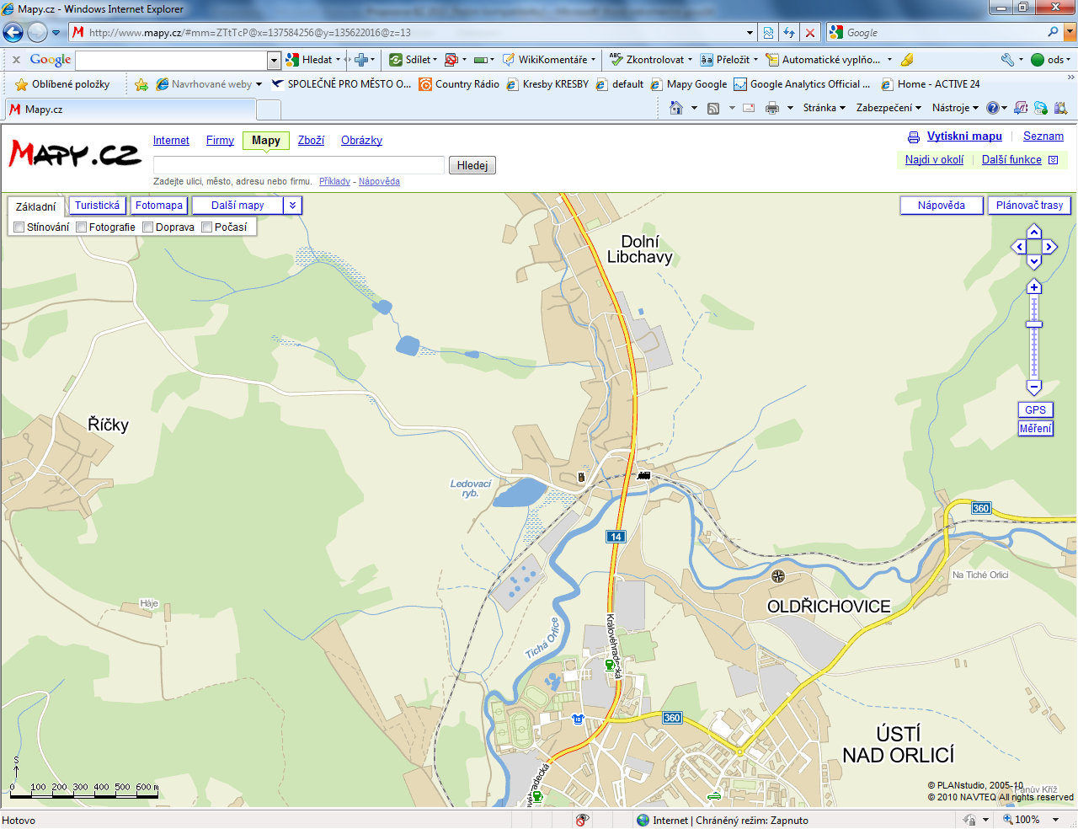
Myslivecká chata MS Dolní Libchavy GPS 49.9940397N, 16.3789353E

značená odbočka k myslivecké chatě

